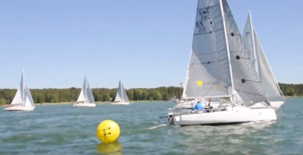
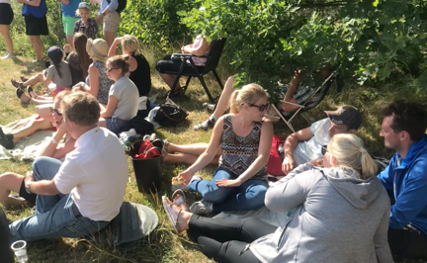
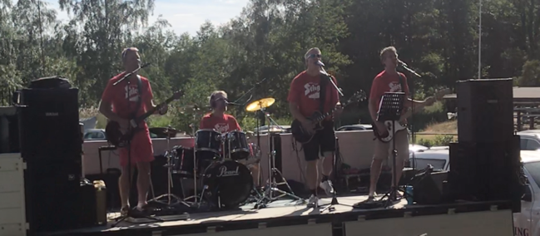
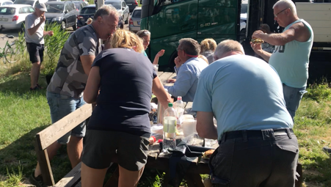
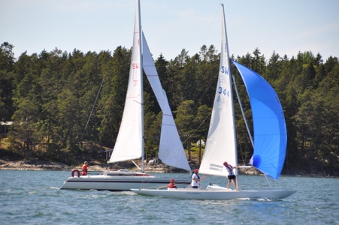
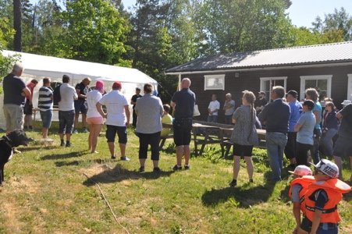
Muskörunt 2019 lördagen
den 8 juni
Nu ligger alla båtar i sjön och vi alla laddar för en härlig båtsäsong.
Som sig bör startar säsongen 2019 med vårt gemensamma event
”Muskörunt”
Detta är ett familj evenemang där vi tillsammans testar utrustningen för säsongen under mycket trevliga former.
Lördagen den 8 juni klockan 10.00 håller vi skepparmöte vid VBS.
Klockan 11.00 startar seglingen och 11.15 startar motorbåtar
Efter målgång äter vi lite grillat och lyssnar på live musik.
Pris utdelning sker efter grillningen.
Tveka inta att anmäla er till denna fantastiska dag då vi ser både vita segel och morrande motorbåtar på havet, så ta med er familjen och njut bland vänner på böljan den blå.
Anmäl er via länken Till anmälan senast den 4 juni 2019
PS har ni inte sätt filmen från 2018 klicka här: DS
Vi ses den 8:e juni
Välkomna
Calle

